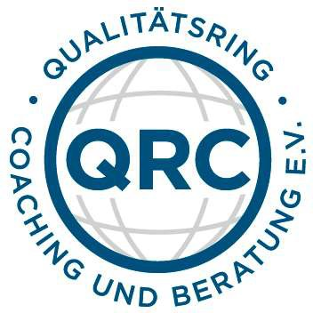
professionell. partnerschaftlich. vielfältig.

Antrag zur Re-Zertifizierung eines Abschlusses aus einem Baukastensystem nach den Richtlinien des Qualitätsring Coaching und Beratung e.V.

1 Angaben zur Person / Ausbildungsstätte / Inhalten des Abschlusses

Vorname, Name des Anbieters

Name des Institutes
PLZ Stadt
Straße, Haus-Nr.
Telefon
Telefon mobil
Telefax
E-Mail
Internet
Titel des Abschlusses
Fortbildungsbereich Coaching aus dem Baukastensystem
Fortbildungsbereich Beratung aus dem Baukastensystem
Nach erfolgreicher Re-Zertifizierung erhält der Anbieter eine Urkunde, die ihn berechtigt, den Absolventen dieser Fort- und Weiterbildung ein Abschluss-Zertifikat nach den Richtlinien des Qualitätsring Coaching und Beratung e.V. auszustellen.

www.qrc-verband.de | office@qrc-verband.de Seite 1 von 4

